Информационно-статистический обзор
рассмотренных в ноябре 2024 года обращений, запросов информации
и сообщений граждан, объединений граждан, в том числе юридических лиц,
поступивших в адрес Главы Барабинского района Новосибирской области
и в администрацию Барабинского района Новосибирской области,
а также результатах рассмотрения обращений и принятых по ним мерах

Рассмотрение письменных и личных обращений, устных сообщений и запросов граждан, объединений граждан, в том числе юридических лиц, поступивших в адрес Главы Барабинского района Новосибирской области (далее - Глава района) и в администрацию Барабинского района Новосибирской области (далее - администрация района) организовано
в соответствии с Конституцией Российской Федерации, действующим федеральным
и областным законодательством, муниципальными правовыми актами администрации района.

Организацию работы по объективному, всестороннему и своевременному рассмотрению обращений граждан осуществляет общественная приёмная Главы Барабинского района Новосибирской области (далее - общественная приёмная).

В ноябре 2024 года в адрес Главы района и в администрацию района через общественную приёмную поступило 10 обращений (в октябре 2024 года - 18; в ноябре 2023 года - 13), в том числе:
- письменных обращений - 9 (в октябре 2024 года - 18; в ноябре 2023 года - 12);
- устных обращений на личном приёме Главы района - 0 (в октябре 2024 года - 0; в ноябре 2023 года - 0);
- обращений к руководителю общественной приёмной - 0 (в октябре 2024 года - 0; в ноябре 2023 года - 1);
- устных сообщений и запросов в справочную телефонную службу общественной приёмной - 1 (в октябре 2024 года - 0; в ноябре 2023 года - 0).

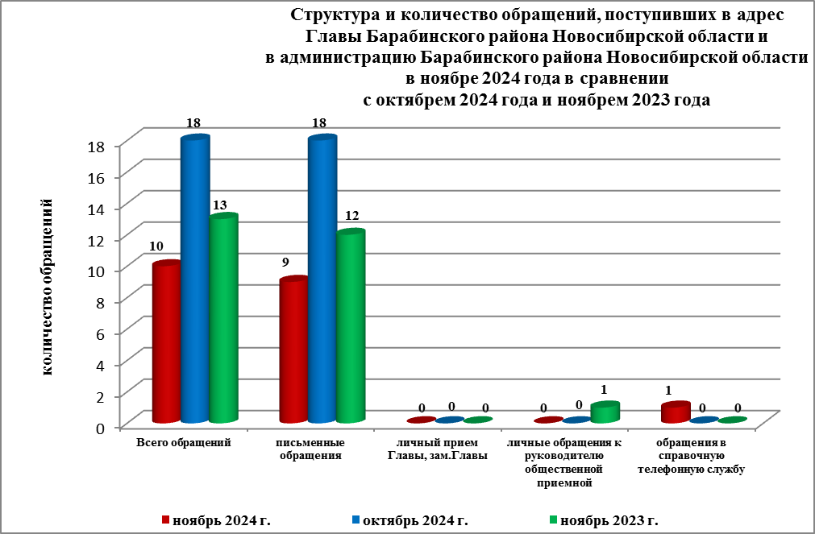

Все обращения, сообщения, запросы граждан, организаций и общественных объединений регистрируются в единой системе электронного документооборота и делопроизводства Правительства Новосибирской области.
В ноябре 2024 года общее количество письменных и личных обращений, устных сообщений и запросов сократилось на 44% (на 8 обращений) в сравнении с октябрем 2024 года и на 23% (на 3 обращения) в сравнении ноябрем 2023 года.
В 10 обращениях содержатся 11 вопросов (в октябре 2024 года - 18 (19 вопросов);
в ноябре 2023 года - 13 (13 вопросов), относящихся к тематическим разделам:
- «Жилищно-коммунальная сфера» - 5 (46% от общего количества вопросов) (в октябре 2024 года - 3 (16%); в ноябре 2023 года - 3 (23%);
- «Экономическая сфера» - 3 (27%) (в октябре 2024 года - 4 (21%); в ноябре 2023 года - 2 (15%);
- «Государство, общество, политика» - 1 (9%) (в октябре 2024 года - 9 (47%); в ноябре 2023 года - 5 (39%);
- «Социальная сфера» - 1 (9%) (в октябре 2024 года - 2 (11%); в ноябре 2023 года - 3 (23%);
- «Оборона, безопасность, законность» - 1 (9%) (в октябре 2024 года - 1 (5%); в ноябре 2023 года - 0).

Письменные обращения
В ноябре 2024 года в администрацию района поступило 9 письменных обращений
(в октябре 2024 года - 18; в ноябре 2023 года - 12).
Количество письменных обращений в ноябре 2024 года уменьшилось на 50% (на 9 обращений) в сравнении с октябрем 2024 года и на 25% (на 3 обращения) в сравнении
с ноябрем 2023 года.

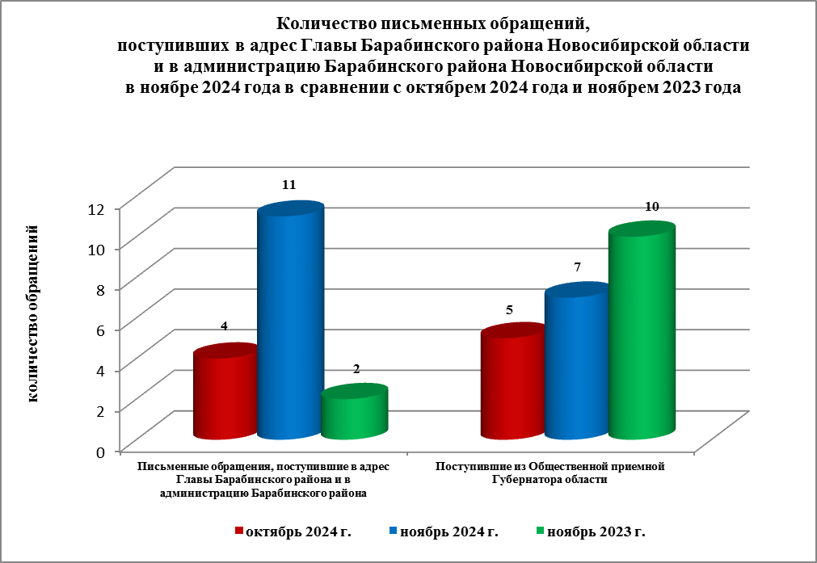

По видам письменные обращения подразделяются на:
- заявление - 8 (89%) (в октябре 2024 года - 9 (50%); в ноябре 2023 года - 6 (50%);
- запрос информации - 1 (11%) (в октябре 2024 года - 2 (11%); в ноябре 2023 года - 5 (42%);
- жалоба - 0 (в октябре 2024 года - 0; в ноябре 2023 года - 1 (8%);
- не обращение - 0 (в октябре 2024 года - 7 (39%); в ноябре 2023 года - 0).

9 письменных обращений содержат 10 вопросов (в октябре 2024 года - 18 (19 вопросов);
в ноябре 2023 года - 12 (12 вопросов), относящихся к тематическим разделам:
- «Жилищно-коммунальная сфера» (переселение из аварийного жилья, низкий температурный режим в квартире, обеспечение жильем) - 4 (40% от общего количества вопросов) (в октябре 2024 года - 3 (16%); в ноябре 2023 года - 3 (25%);
- «Экономическая сфера» (комплексное благоустройство города, уличное освещение, обслуживание и ремонт дорог) - 3 (30%) (в октябре 2024 года - 4 (21%); в ноябре 2023 года - 2 (17%);
- «Государство, общество, политика» (представление сведений о семье участника СВО) - 1 (10%) (в октябре 2024 года - 9 (47%); в ноябре 2023 года - 4 (33%);
- «Социальная сфера» (посещение Губернаторской елки ребенком участника СВО) - 1 (10%) (в октябре 2024 года - 2 (11%); в ноябре 2023 года - 3 (25%);
- «Оборона, безопасность, законность» (конфликты на бытовой почве) - 1 (10%) (в октябре 2024 года - 1 (5%); в ноябре 2023 года - 0).

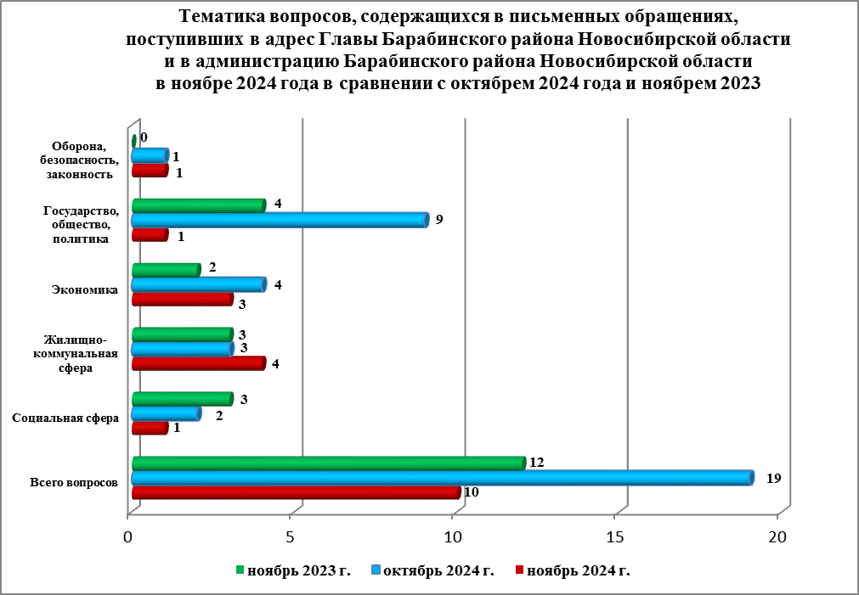

По результатам рассмотрения вопросов, содержащихся в письменных обращениях:
- поддержано (предложение признано целесообразным, заявление или жалоба - обоснованными и подлежащими удовлетворению) - 0 (в октябре 2024 года - 1 (5%);
в ноябре 2023 года - 0), в том числе приняты меры (фактически реализованные предложения, фактически удовлетворенные заявления или жалобы) - 0 (в октябре 2024 года - 1 (5%);
в ноябре 2023 года - 0);
- разъяснено - 10 (100%) (в октябре 2024 года - 18 (95%); в ноябре 2023 года - 12 (100%).
Контроль за своевременным, объективным и полным рассмотрением обращений осуществляют заместители Главы администрации, руководитель общественной приёмной. Обращение снимается с контроля Главой района в том случае, если дан полный
и объективный ответ, подписанный Первым заместителем, заместителями Главы администрации или руководителем структурного подразделения администрации.

Личный приём граждан
В соответствии с постановлением Главы Барабинского района Новосибирской области
от 24.04.2018 № 420 «Об организации личных приёмов граждан в администрации Барабинского района» установлен единый день личного приёма граждан Главой района, заместителями Главы администрации - каждая пятница месяца с 14.00 до 17.00.
В ноябре 2024 года на личный приём к Главе района, к заместителям Главы граждане
не обращались (в октябре 2024 года - 0; в ноябре 2023 года - 0).
Администрация района готова в постоянном режиме применять систему личного приёма граждан на базе специального программного обеспечения по проведению личного приёма
в режиме видео-конференц-связи, аудио-связи (СПО УАРМ ОДПГ).
В ноябре 2024 года личный приём в режиме видео-конференц-связи не проводился.

Устные сообщения и запросы в справочную телефонную службу общественной приёмной Главы Барабинского района Новосибирской области
В ноябре 2024 года в справочную телефонную службу обратился 1 человек (в октябре 2024 года - 0; в ноябре 2023 года - 0) по вопросу, относящемуся к тематическому разделу:
«Жилищно-коммунальная сфера» - об обеспечении жильем лица из числа детей-сирот.
Заявителю в телефонном режиме даны устные разъяснения совместно с начальником отдела опеки.
С 01.09.2017 года в администрации района внедрена система приёма и обработки
в реальном режиме времени электронных сообщений, поступивших в форме смс-сообщений по справочному телефонному номеру справочной телефонной службы.
В ноябре 2024 года в администрацию района смс-сообщения не поступали (в октябре 2024 года - 0; в ноябре 2023 года - 0).

Приём граждан руководителем
общественной приёмной Главы Барабинского района Новосибирской области
В ноябре 2024 года к руководителю общественной приёмной граждане не обращались
(в октябре 2024 года - 0; в ноябре 2023 года - 1).

Контроль за соблюдением порядка рассмотрения обращений, оказание методической помощи в организации работы с обращениями, запросами информации
Еженедельно руководитель общественной приёмной направляет в поселения, входящие
в состав района, информацию об обращениях граждан, объединений граждан,
в том числе юридических лиц, поступивших в адрес Губернатора Новосибирской области
и в Правительство Новосибирской области.
По состоянию на 01.12.2024 года в администрации района обращения, поставленные на контроль общественной приёмной, с истекшими сроками рассмотрения отсутствуют.

